**第01讲—— 长方体和正方体（上）**

|  |  |  |  |  |  |
| --- | --- | --- | --- | --- | --- |
| 错题数 |  | 已订正 |  | 老师签字 |  |

1、一根铁丝，原打算围成一个长方体框架，长是12厘米，宽与高都是6厘米。现在改围成一个正方体，围成的正方体棱长是 厘米。

1. 下列图形中，可以围成正方体的是 。

A：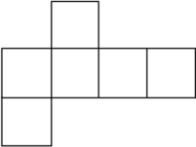 B：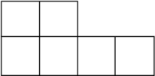 C：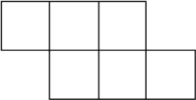

1. 下面可以围成如图立体图形的是 。

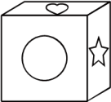

A: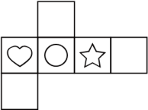 B: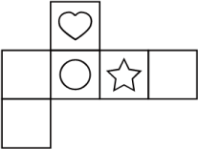 C: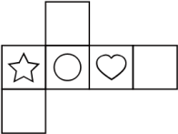

1. 下列图形中，不可以围成正方体的是 。

A: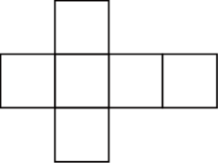 B: 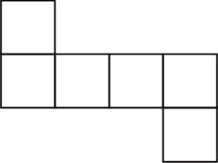 C: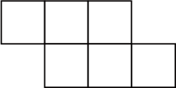

1. 一个正方体的表面积是36平方厘米，把它放在桌子上占的面积是 平方厘米。
2. 正方体的棱长是5厘米，那么它的表面积是 平方厘米。
3. 一个长方体的无盖铁皮水桶，长和宽都是2.5分米，深6分米。做一个这样的水桶，

至少需要 平方分米的铁皮。

1. 一个棱长8.5厘米的正方体罐头盒，在盒的四周贴上商标纸，这张商标纸的面积至少

是 平方厘米。

1. 一个长方体的高是10厘米，底面周长是24厘米，它的侧面积是 平方厘米。
2. 一个长方体的侧面积是100厘米，高是5厘米，又知道它的长是宽的1.5倍，这个长方体的表面积是 平方厘米。
3. 一根铁丝，原打算围成一个长方体框架，长是12厘米，宽与高都是6厘米。现在改围成一个正方体，围成的正方体棱长是 8 厘米。
4. 下列图形中，可以围成正方体的是 A 。

A： B： C：

3、下面可以围成如图立体图形的是 B 。



A: B: C:

4、下列图形中，不可以围成正方体的是 C 。

A: B:  C:

5、一个正方体的表面积是36平方厘米，把它放在桌子上占的面积是 6 平方厘米。

6、正方体的棱长是5厘米，那么它的表面积是 150 平方厘米。

7、一个长方体的无盖铁皮水桶，长和宽都是2.5分米，深6分米。做一个这样的水桶，

至少需要 66.25 平方分米的铁皮。

8、一个棱长8.5厘米的正方体罐头盒，在盒的四周贴上商标纸，这张商标纸的面积至少是 289 平方厘米。

9、一个长方体的高是10厘米，底面周长是24厘米，它的侧面积是 240 平方厘米。

10、一个长方体的侧面积是100厘米，高是5厘米，又知道它的长是宽的1.5倍，这个长方体的表面积是 148 平方厘米。